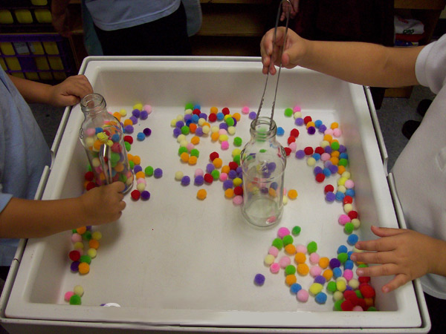
5. Помпоны и щипцы
Требуется сложить при помощи щипцов помпоны в бутылку.

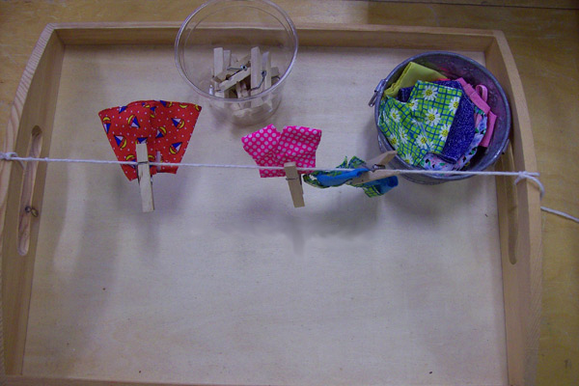
6. Кукольная одежда на прищепках
Развешивание кукольной одежды и лоскутков ткани на веревочке с помощью прищепок также замечательное упражнение для развития мелкой моторики.

7. Коробочка с прищепками
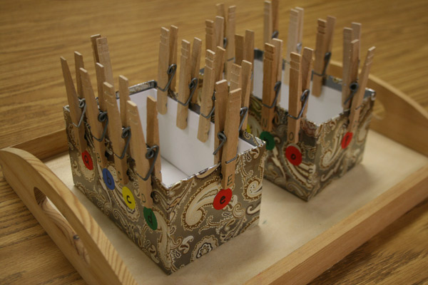
Прищепки можно цеплять не только на веревочку, но и на картонную коробку. Для этих целей подойдет коробка из-под обуви или подарочная упаковка. Чтобы сделать это упражнение более интересным и полезным, можно наклеить круглые стикеры с буквами по краю коробки и написала соответствующие буквы на прищепках. Задание состоит в том, чтобы найти и совместить букву на прищепке с буквой на коробке. Можно заменить буквы цифрами или геометрическими фигурами.

